

**ZIŅAS NR. 6**

**METĀLA UN ELEKTROSEKTORA**

**INDUSTRIJA**

**OKTOBRIS 2017**

**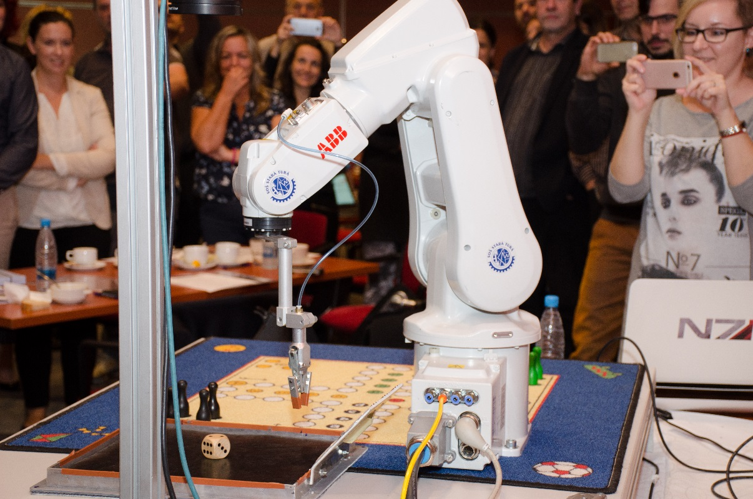**

**www.gzs.si/skill-me**

**STARPTAUTISKĀ skillME KONFERENCE**

**“LABAS PRAKSES PRASMJU ATTĪSTĪBAI METĀLAPSTRĀDES UN ELEKTROSEKTORA NOZARĒS”**

**2017.gada 4.oktobrī** Ļubļanā, Slovēnijā, Slovēnijas Tirdzniecības un Rūpniecības kamerā notika starptautiskā konference “**Labas prakses prasmju attīstībai metālapstrādes un elektrosektorā**”. Konference iezīmēja skillME projekta noslēgumu, kuru apmeklēja profesionālās izglītības iestāžu, skolotāju, audzēkņu, uzraugošo institūciju, nodarbinātības aģentūra, izglītības satura iestāžu, vēstniecību pārstāvji, kā arī metālapstrādes un elektrosektora industrijas pārstāvji un eksperti.

Konferences mērķis bija prezentēt **labas prakses un inovatīvas pieejas** prasmju trūkuma novēršanā, pielīdzinot iegūstamās prasmes darba tirgus prasībām, attīstot jaunas prasmes jaunai nodarbinātībai un pielāgojot nacionālās stratēģijas, lai uzlabotu profesionālās izglītības un apmācību kvalitāti un efektivitāti un paaugstinātu darbinieku konkurentspēju. Tika prezentētas dažādas **pieejas profesionālās izglītības stiprināšanā** un izstrādāto mācību programmu ieviešanas nacionālās stratēģijas skillME projekta dalībvalstīs – Slovēnijā, Slovākijā, Latvijā un Horvātijā. Papildus tam **pasniedzēji un audzēkņi** pastāstīja par savu pieredzi pilotapmācību ieviešanas laikā un demonstrēja apmācību piemērojamību un rezultātus, balstoties uz Tehniskās redzes apmācību programmu – kameru pielietošana robotu vadībai, ko prezentēja audzēkņi no *Stará Turá* Tehniskās vidusskolas. Vairāk informācijas par konferenci [projekta mājas lapā](https://www.gzs.si/skill-me/vsebina/Project-News/Final-Conference).

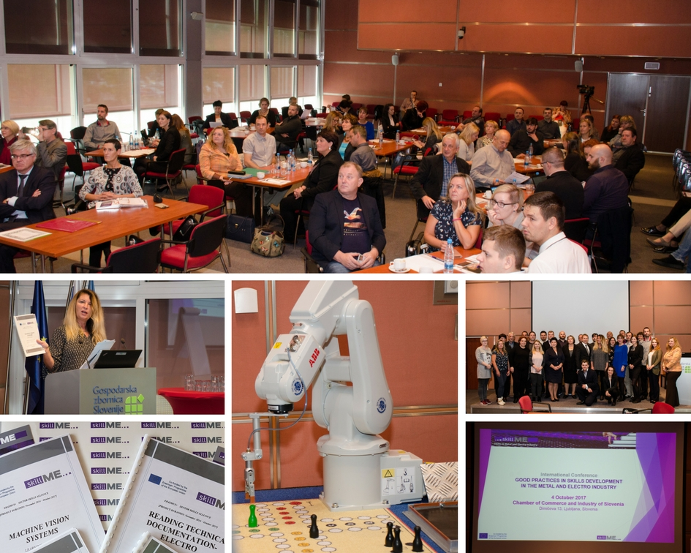

*Starptautiskā skillME konference 2017.gada 4.oktobrī Ļubļanā, Slovēnijā.*

Projekta partneri visās dalībvalstīs organizēja arī **nacionālās konferences**, lai prezentētu projekta rezultātus un sasniegto ieinteresētajām pusēm. Konferences izraisīja lielu interesi, un tās apmeklēja liels skaits uzņēmēju, kuri ir ieinteresēti savu darbinieku apmācībā, profesionālās izglītības iestāžu pārstāvji, kas ir ieinteresētas audzēkņu apmācību ieviešanā, kā arī citi interesenti.

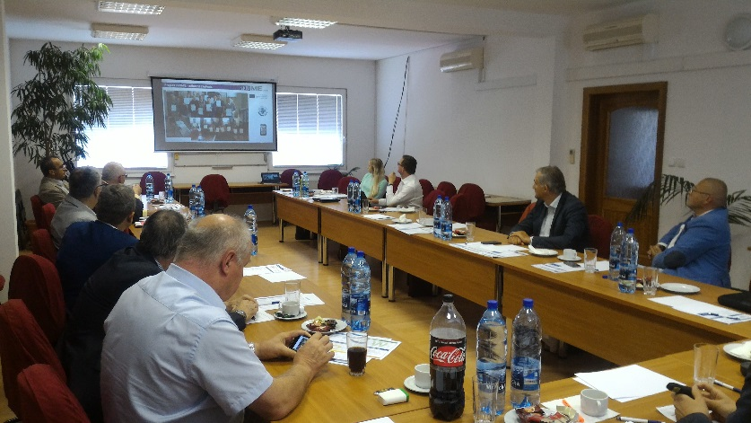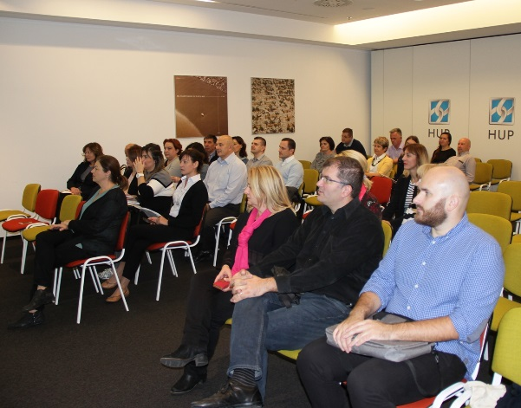

*Horvātijas nacionālā skillME konference Slovākijas nacionālā skillME konference*

*2017.gada 29.septembrī, Zagrebā (Horvātija) 2017.gada 6.oktobrī, Pezinokā (Slovākija)*

**IESPĒJAMS LEJUPIELĀDĒT MĀCĪBU PROGRAMMAS**

**Vai jūsu audzēkņi, vai darbinieki vēlas iegūt prasmes CAD/CAM, TEHNISKĀS REDZES, TEHNISKĀS DOKUMENTĀCIJAS LASĪŠANAS, vai KOMPOZĪTMATERIĀLU programmās?**

Jūsu audzēkņu, vai darbinieku apmācībām **CAD/CAM, TEHNISKĀS REDZES, TEHNISKĀS DOKUMENTĀCIJAS LASĪŠANAS (metālapstrādē, vai elektrosektorā), vai KOMPOZĪTMATERIĀLOS** nepieciešamos materiālus ir iespējams lejupielādēt bez maksas [**projekta mājas lapā**](https://www.gzs.si/skill-me/vsebina/Project-Outputs).

Materiāli ietver **mācību moduļus un rezultātus, mācību materiālus un novērtēšanas dokumentus** katrai no specifiskajām prasmēm. Mācību programmas ir izstrādātas, ievērojot **EQAVET, EQF un ECVET** principus, kas atbalsta mācību rezultātu pieeju un kalpo kā atskaites sistēma, lai Eiropā uzlabotu profesionālās izglītības kvalifikācijas kvalitāti, elastīgumu, pārredzamību, saprotamību un vērtību.

Visi materiāli ir pieejami **ANGĻU, SLOVĒŅU, SLOVĀKU, LATVIEŠU UN HORVĀTU** valodās. Jebkuru materiālu izmantošana, reprodukcija un izplatīšana izglītības, apmācību un pētniecības mērķiem ir bez maksas, ievērojot mājas lapā noteiktos nosacījumus.

**PIEVIENOJIES ALIANSEI!**

**Alianse profesionālās izglītības uzlabošanai metālapstrādes un elektrosektora nozarē**

SkillME projekta mērķis ir uzlabot audzēkņu un darbinieku nodarbinātību, izmantojot inovatīvu pieeju apmācību izstrādei, balstoties uz nozaru definētām vajadzībām, nostiprināt profesionālās izglītības iestāžu, uzraudzības institūciju un industrijas pārstāvju sadarbību, paaugstināt ES dalībvalstu ražojošo nozaru konkurētspēju un uzlabot sadarbību starp ES dalībvalstīm.

Lai nodrošinātu platformu šo mērķu sasniegšanai arī pēc projekta beigām, skillME partnerība ir izveidojusi **Aliansi profesionālās izglītības uzlabošanai metālapstrādes un elektrosektora nozarēs**, lai:

* **Nostiprinātu ieinteresēto pušu sadarbību** metālapstrādes un elektrosektora nozarēs nacionālā un Eiropas līmenī;
* **Veicinātu informācijas apmaiņu** par trūkstošajām prasmēm un nākotnes vajadzībām starp galvenajiem dalībniekiem nacionālajā un pārnacionālajā līmeņos un lai dalītos ar jaunākajām ziņām;
* **Veicinātu un nodrošinātu atbalstu** jaunu apmācību programme izstrādei, balstoties uz sadarbības starp industrijas pārstāvjiem, pārraudzības institūcijām un profesionālās izglītības iestādēm principu starptautiski un sektoros ārpus metālapstrādes un elektrosektora nozarēm;
* **Veicinātu profesionālo izglītību** kā pirmo izvēli;
* **Attīstītu jaunas idejas un iniciatīvas un veicinātu partnerību** jaunu projektu iespējām profesionālajā izglītībā metālapstrādē un elektrosektorā.

Dalība Aliansē ir bezmaksas un atvērta visām ieinteresētajām pusēm metālapstrādes un elektrosektora nozarēs, kā arī citās industrijās.

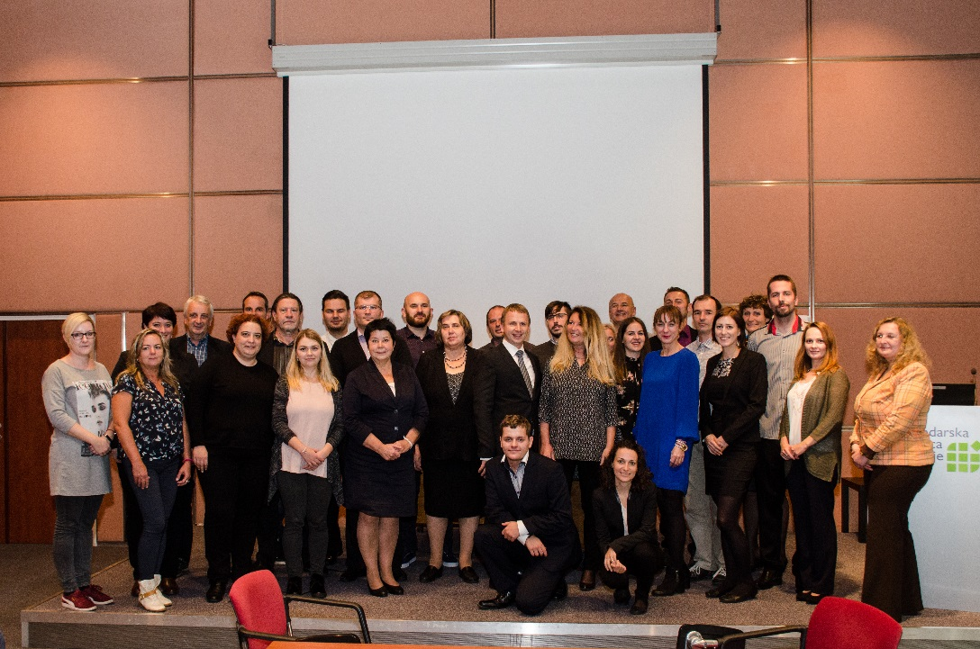

**Esiet ieinteresēts pievienoties Aliansei? Sazinieties ar savas valsts pārstāvi, vai**

**Petru Flerinu (Ms Petra Flerin, CCIS), e-pasts: petra.flerin@gzs.si.**

**Esiet informēts: www.gzs.si/skill-me**

**vai sazinieties ar projekta partneri Jūsu valstī:**

**SLOVĒNIJA**

|  |  |
| --- | --- |
| logo_gzs_SPBMetal Processing Industry Association | **KOORDINATORS**  **Slovēnijas Tirdzniecības un Rūpniecības kamera**  **Metālapstrādes Rūpniecības asociācija**  Ms Janja Petkovsek  janja.petkovsek@gzs.si |
|  | **Slovēnijas Profesionālās Izglītības un Apmācību institūts**  Mr Davorin Majkus  davorin.majkus@cpi.si |
| 24240_ŠC | **Skolu centrs Celje**  Mr Denis Kač  denis.kac@sc-celje.si |

**LATVIJA**

|  |  |
| --- | --- |
| masoc_jpg_500X187 | **Latvijas Metālapstrādes un Mašīnbūves rūpniecības asociācija**  Andris Sekacis  masoc@masoc.lv |
|  | **Valsts Izglītības satura centrs**  Laura Strode  laura.strode@visc.gov.lv |
|  | **Rīgas Tehniskā koledža**  Anda Kazuša  [anda.kazusa@rtk.lv](mailto:anda.kazusa@rtk.lv) |

**SLOVĀKIJA**

|  |  |
| --- | --- |
| ZEP_basic_trans_EN | **Slovākijas Elektrotehniskās rūpniecības asociācija**  Mr Andrej Lasz  lasz@zep.sk |
| SIOV logo nové | **Valsts Profesionālās izglītības institūts**  Ms Lucia Iľková  [lucia.Ilkova@siov.sk](mailto:lucia.Ilkova@siov.sk) |
| logo | **Tehniskā vidusskola *Stará Turá***  Ms Klaudia Urbanova  [klaudia@spsest.sk](mailto:klaudia@spsest.sk) |

**HORVĀTIJA**

|  |  |
| --- | --- |
| CEA_logo_horizontaln#602F01 | **Horvātijas Darba devēju asociācija**  Ms Marija Šutina  [marija.sutina@hup.hr](mailto:marija.sutina@hup.hr) |
| asoo_logo_hr_01 | **Profesionālās izglītības un Apmācību un Pieaugušo izglītības aģentūra**    Mr Nino Buić  [nino.buic@asoo.hr](mailto:nino.buic@asoo.hr) |
| Logo  STROJARSKA TEHNIČKA  ŠKOLA FAUSTA VRANČIĆA | **Tehniskā skola *Faust Vrančić***  Mr Dubravko Diklić  [dubravko.diklic@skole.hr](mailto:dubravko.diklic@skole.hr) |